**湖南港产科技有限公司**

**钢筋混凝土立柱金属网片防护栅栏及配件采购询价文件**

**省港货（2024）年询第 号[港产]**

湖南港产科技有限公司

二О二四年三月

目 录

第一章 采购公告 3

第二章 供应商须知 7

第三章 评标办法（最低价法） 25

第四章 合同条款及格式 29

第五章 采购需求 37

第六章 响应文件格式 39

一、响应函 41

二、授权委托书 44

三、商务和技术偏差表 45

四、报价表 46

五、资格审查资料 47

六、响应方案 48

七、其他资料 49

第一章 采购公告

湖南港产科技有限公司

钢筋混凝土立柱金属网片防护栅栏及配件询价公告

湖南港产科技有限公司针对城港公司钢筋混凝土立柱金属网片防护栅栏及配件项目，现公开邀请具备实施能力的供应商参加钢筋混凝土立柱金属网片防护栅栏及配件项目活动。

#### 1 采购项目简介

* 1. 采购项目名称：钢筋混凝土立柱金属网片防护栅栏及配件项目。

**1.2** 采购人: 湖南港产科技有限公司

**1.3** 采购代理机构:无

**1.4** 采购项目资金落实情况:自筹资金，已落实

**1.5** 采购项目概况:城陵矶港铁路干线路道护栏网长久，已腐蚀严重，四处洞穿，为消除港干线路外伤亡和线路下沉的安全隐患，保证港口货运发送和线路运输安全畅通，我司拟定将钢筋混凝土立柱金属网片防护栅栏及配件项目进行全部更换。

#### 2．采购范围及相关要求

**2.1** 采购范围:

|  |  |  |  |  |
| --- | --- | --- | --- | --- |
| 序号 | 名 称 | 要 求 | 数量 | 单位 |
| 1 | 钢筋混凝土立柱 | 参照通线2012-2008尺寸（见招标附件1） | 701 | 根 |
| 2 | 金属格栅网片 | 参照通线2012-2008尺寸（见招标文件附件1），不浸塑 | 700 | 片 |
| 备注：1、钢筋混凝土立柱及金属格栅网片所需安装附件（L形连接板A、L形连接板B，螺栓M10*142MM、螺栓M10*22mm、防盗垫圈M10、螺母M10），所需配件均要符合国家标准。  2、招标文件最后已经展出现场图片，提供产品需符合现场照片，金属格栅板网片镀锌不浸塑。 | | | | |

2.2 招标范围：

2.2.1 701根钢筋混泥土立柱和700片金属格栅网片及配套安装附件。

2.2.2 型号：符合通线2012-2008要求。

**2.2** 交货期:合同签订后20个日历日内完成交货。

2.3 交货地点: 岳阳城陵矶港务有限责任公司工业站。

**2.4** 货物质量标准或主要技术性能指标:见采购文件第五章“采购需求”

#### 3 供应商资格要求

**3.1**供应商不得存在下列情形之一:

（1）处于被责令停产停业、暂扣或者吊销执照、暂扣或者吊销许可证、吊销资质证书状态；

（2）进入清算程序，或被宣告破产，或其他丧失履约能力的情形；

（3）被采购人或采购人上级单位纳入黑名单；

（4）为投资参股本项目的法人单位；

（5）被省级及以上交通主管部门取消项目所在地的投标资格或禁止进入该区域水运建设市场且处于有效期内；

**3.2**供应商应满足如下要求:

|  |  |  |
| --- | --- | --- |
| 资格条件 | 对供应商要求 | 证明材料要求 |
| （1）依法设立 | ****☑适用**** | **☑适用,见采购文件供应商须知前附表3.5（1）。** |
| （2）资质要求 | ****☑不适用**** | **☑适用 见采购文件供应商须知前附表3.5（2）** |
| （3）财务要求 | **☑不适用** | **☑不适用 见采购文件供应商须知前附表3.5（3）** |
| （4）业绩要求 | ****☑适用**** | **☑适用,见采购文件供应商须知前附表3.5（4）。** |
| （5）信誉要求 | **☑适用** | **☑适用，,见采购文件供应商须知前附表3.5（5）** |
| （6）承担本项目的主要人员要求 | **☑不适用** | **☑不适用** |
| （7）其他要求 | **☑不适用** | **☑不适用** |
| （8）供应商不存在第一章3.1款情形的证明材料 | ****☑适用**** | **☑适用,见采购文件供应商须知前附表3.5（8）。** |

#### 4 响应保证金

|  |  |  |
| --- | --- | --- |
| 响应保证金的递交 | 不退还响应保证金的其他情形 | 退还响应保证金的时间 |
| **☑**不要求递交 | **☑**不适用 | **☑**不适用 |

#### 5 确定成交供应商的方法

**5.1 最低价法**

**5.2** 采购人应当确定排名第一的成交候选供应商为成交供应商。若排名第一的成交候选供应商未通过履约能力和报价核查，采购人应按推荐的名单排序依次确定其他成交候选供应商为成交供应商。

#### 6采购文件获取

**6.1** 供应商应当于2024年 4 月 8 日至2024年 4 月 12 日，湖南省湘水集团有限公司网站（http：//www.hnsxsjt.com）、湖南省港务集团有限公司门户网站（http://www.hnsgwjt.com/）上获取采购文件。

**6.2** 响应文件递交截止时间：2024年 4 月 15 日17时30分；

递交响应文件的地点：湖南省港务集团有限公司六楼602开标室

**6.3** 供应商若对本项目采购需求、资格要求等有疑问的，应当于2024年4月12日17时30分前向采购人提出澄清要求。

#### 7 发布公告的媒介

本次采购公告发布的媒介: 中国招标投标公共服务平台（http：//www.cebpubservice.com）、湖南省湘水集团有限公司网站（http：//www.hnsxsjt.com）、湖南省港务集团有限公司门户网站（http://www.hnsgwjt.com/）上发布。

#### 8 监督部门

本次采购监督部门为湖南港产科技有限公司党群综合部，电话：13873063063

#### 9 其他

**9.1**采购人在签署采购合同时及合同履行过程中，有权对采购标的的数量进行增加或减少的幅度: 10%。

**9.2**项目控制价：本项目最高限价为人民币贰拾捌万零贰佰元整（小写：¥280200.00元），含13%的增值税，超过最高限价的作废。

#### 10 联系方式

采 购 人: 湖南港产科技有限公司

地 址: 湖南省岳阳城陵矶长江路2号城陵矶港务有限责任公司办公楼102室

邮政编码: 414000

联 系 人:许先生

电 话:18773006000

电子邮箱:241749699@qq.com

网 址: http://www.hnsgwjt.com/

第二章 供应商须知

# 供应商须知前附表

| 条款号 | 条 款 名 称 | 编 列 内 容 |
| --- | --- | --- |
| 1.1.1 | 采购方法 | ☑询价 |
| 1.1.2 | 评审办法 | ☑最低价法 |
| 1.7.1 | 踏勘现场 | ☑不组织 |
| 1.8 | 采购预备会 | ☑不召开 |
| 1.9 | 分包 | 不得分包的内容：不允许分包  对分包供应商的要求：不允许分包 |
| 1.10.2 | 对非关键条款的偏差 | 允许偏差的范围：细微偏差  允许偏差的项数：2项 |
| 2.1(7) | 构成采购文件的其他资料 | 资料名称：采购文件的澄清、解释 |
| 2.2.1 | 供应商要求澄清采购文件的时间 | 截止时间：2024年4月12日17时30分 |
| 2.2.3 | 供应商确认收到采购文件补充文件 | 确认的最晚时间：收到补充文件的24小时内  确定的方式：书面确认 |
| 3.1.1（9） | 构成响应文件的其他资料 | 资料名称：响应文件的澄清、解释 |
| 3.2.2 | 采购标的数量增减幅度 | 采购标的数量增减幅度：10% |
| 3.2.3 | 最高限价或其计算方法 | ☑有，最高限价：贰拾捌万零贰佰元圆整（小写：¥280200.00元） |
| 3.2.4 | 报价的其他要求 | 此报价为到货价格，包含13%增值税 |
| 3.3.1 | 响应文件有效期 | 递交响应文件截止之日起90日 |
| 3.4.1 | 响应保证金 | ☑不要求递交 |
| 3.4.2 | 退还响应保证金的时间 | 无 |
| 3.4.3 | 不退还响应保证金的其他情形 | 无 |
| 3.5（1） | **依法设立的证明材料** | **☑适用。**  供应商应提供市场监管部门或其他行政机关颁发的可以合法开展业务的执照或证书。 |
| 3.5（2） | **资质要求证明材料** | **☑不适用。** |
| 3.5（3） | **财务要求证明材料** | ☑不适用 |
| 3.5（4） | 业绩要求证明材料 | ☑适用。  供应商应提供近年的类似项目情况表（格式见第六章“响应文件格式”七、资格审查资料（三）近年的类似项目情况表），以证明供应商具有承担本项目要求的业绩。近年是指2021年3月至2024年3月  业绩证明材料：  ☑合同/订单  业绩证明材料种类要求：  ☑其他要求：至少提供 2个近年**类似项目**业绩，证明材料若为复印件需加盖单位公章。  注：类似项目是指与本项目采购规模、产品类型、产品型号、使用功能等相近或相同的项目。 |
| 3.5（5） | 信誉要求证明材料 | ☑适用**☑需要提供证明材料**，包括：  信用中国（https://www.creditchina.gov.cn/）网站上所下载的“企业信用信息报告”第1、2页复印件。 |
| 3.5（6） | 承担本项目的主要人员要求证明材料 | ☑不适用 |
| 3.5（7） | 其他要求的证明材料 | ☑不适用 |
| 3.5（8） | 供应商不存在第一章3.1款情形的证明材料 | **☑**适用**需要提供证明材料**，包括：承诺函 |
| 3.6.1 | 对关键条款进行响应的证据或证明材料要求 | 提供证据或证明材料复印件，并加盖单位公章。 |
| 3.6.2 | 响应方案数量 | ☑供应商只能提出唯一响应方案 |
| 3.7.5 | 响应文件及电子版要求 | 是否要求提供电子版响应文件：☑要求 |
| 4.1.1 | 响应文件的密封 | 响应文件须密封包装，并在封套的封口处加盖供应商单位章。 |
| 4.1.2 | 封套上应载明的信息 | ☑适用：湖南港产科技有限公司钢筋混凝土立柱金属网片防护栅栏及配件询价采购项目响应文件 |
| 4.2.1 | 递交响应文件截止时间和地点 | 截止时间：2024年4 月15 日17时30分  递交响应文件的地点：湖南省港务集团有限公司六楼602开标室 |
| 4.2.2 | 是否退还响应文件 | ☑否 |
| 4.3.3 | 供应商撤回响应文件情况下退还响应保证金的时间 | 无 |
| 5 | 是否公开开启响应文件 | ☑否 |
| 5.1 | 开启地点 | 湖南省港务集团有限公司六楼602开评标室 |
| 5.2（4） | 开启程序 | 开启顺序：随机开启 |
| 6.1.1 | 评审小组的组建[1] | 评标小组构成：3人。  评审专家确定方式：采购单位代表1名，在湖南省湘水集团有限公司综合评标专家库中随机抽取专家2名。 |
| 6.2.2 | 评审小组推荐成交候选供应商的数量 | **2-3个** |
| 6.7.2 | 推荐成交候选供应商的排序 | 是否排序：☑排序 |
| 7.2 | 成交候选供应商公示 | 公示媒介：中国招标投标公共服务平台（http：//www.cebpubservice.com）、湖南省湘水集团有限公司网站（http：//www.hnsxsjt.com）、湖南省港务集团有限公司门户网站（http://www.hnsgwjt.com/）上发布。  公示期限：3个工作日 |
| 7.7 | 履约保证金 | ☑不要求提交 |
| 8.1 | 异议渠道 | 联系人：晏晶  联系电话：13873063063  通信地址：岳阳城陵矶港务有限责任公司办公楼5楼509室 |
| 10.1 | 采购代理服务费 | ☑不要求承担 |
| 10.2 | 需要补充的其他内容 | 1.供应商提供的相关证明文件若为复印件，必须加盖单位公章。  2.本项目不接受联合体投标。  3.响应文件份数：正本1份，副本 2 份，投标文件电子文件1份（U盘） |

**第二章 供应商须知正文**

**1 总则**

**1.1采购方法和评审办法**

本项目采用供应商须知前附表规定的采购方式和评审办法。

1.1.1采购方法

询价采购，是指按照规定程序就采购项目向符合资格要求的供应商进行询价，通过评审、比较确定成交供应商的采购方式。

1.1.2评审办法

最低价法，是指在资质、业绩、信誉等条件均满足询价文件要求的前提下，按单项或总价价格最低原则确定成交供应商。包括同质比价法和同价比质法。

**1.2采购项目概况和供应商资格要求**

采购项目概况和供应商资格要求见第一章“采购公告”。

**1.3 费用承担**

供应商准备和参加采购活动所发生的各种费用由供应商自行承担。

**1.4保密**

参加采购活动的各方应对采购文件和响应文件中的商业和技术等秘密保密，否则应承担相应的法律责任。

**1.5语言文字**

采购文件和响应文件使用的语言文字为中文。专用术语使用外文的，应附有中文注释。

**1.6计量单位**

所有计量均采用中华人民共和国法定计量单位。

**1.7踏勘现场（本项目不组织踏勘现场）**

**1.8采购预备会（本项目不组织采购预备会）**

**1.9主要材料和关键部件外购**

供应商拟对主要材料和关键部件进行外购的，应符合第五章“采购需求”中提出的或允许外购的相关规定，并在响应文件中作出说明。

**1.10响应和偏差**

1.10.1采购需求和合同草案中的关键条款均以“*”符号标记。响应文件应当对采购需求和合同草案的关键条款作出满足性或更有利于采购人的响应，否则，供应商的响应文件将被视为无效。

1.10.2供应商须知前附表规定了对非关键条款允许偏差的范围和可以偏差的项数的，如响应文件存在的偏差超出上述范围或项数，将被视为无效。

**2采购文件**

**2.1采购文件的组成**

本采购文件包括:

(1)采购公告:

(2)供应商须知;

(3)评审办法;

(4)合同条款及格式;

(5)采购需求;

(6)响应文件格式;

(7)供应商须知前附表规定的其他资料。

采购人依照本章规定，对采购文件所作的澄清、修改，构成采购文件的组成部分。

**2.2采购文件的澄清和修改**

2.2.1供应商应仔细阅读和检查采购文件的全部内容。如发现缺页或内容不全，应及时向采购人提出，以便补齐。如有疑问，应在供应商须知前附表规定的时间前，以书面形式要求采购人对采购文件予以澄清。

2.2.2采购人可根据供应商的要求或主动对采购文件进行澄清或修改。澄清或修改的内容以补充文件的形式发给所有获取采购文件的供应商。采购人可视具体情况在补充文件中通知供应商推迟递交响应文件的截止时间。

2.2.3供应商在收到补充文件后，应按供应商须知前附表规定的时间和方式通知采购人，确认已收到该补充文件。

2.2.4除非确有必要，采购人有权拒绝回复供应商在本章第2.2.1项规定的时间后提出的任何澄清要求。

**3响应文件**

**3.1响应文件的组成**

3.1.1响应文件应包括下列内容:

(1)响应函;

(2)授权委托书(如有);

(3)商务和技术偏差表;

(4)报价表;

(5)资格审查资料;

(6)响应方案;

(7)供应商须知前附表规定的其他资料。

供应商在评审过程中作出的符合采购文件要求的澄清、说明和补正，构成响应文件的组成部分。

3.1.2供应商的法定代表人(单位负责人)亲自签署响应文件、亲自参加采购的，响应文件不包括第3.1.1(2)目所指的授权委托书。

**3.2报价**

3.2.1供应商应按采购文件提供的格式(见第六章“响应文件格式”)在响应函和报价表中进行报价。响应函中报价应为包含国家规定的增值税在内的含税价格，同时应列明不含税价格和增值税税额，采购人将根据项目情况，在第三章“评审办法"第2.2.2项中选择按照含税价格或不含税价格对供应商进行价格评审。

3.2.2供应商应充分了解采购项目的总体情况以及影响报价的其他要素。对于货物和服务采购项目，采购人在签署采购合同时及合同履行过程中，有权在供应商须知前附表规定的幅度内对采购标的的数量进行增加或减少。

3.2.3采购人设有最高限价的，供应商的报价不得超过最高限价。最高限价或最高限价计算方法在供应商须知前附表中载明。

3.2.4报价的其他要求见供应商须知前附表。

**3.3响应文件有效期**

3.3.1除供应商须知前附表另有规定外，响应文件有效期应为90日，从采购文件规定的递交响应文件的截止时间开始计算。

3.3.2出现特殊情况需要延长响应文件有效期，采购人以书面形式通知所有供应商延长响应文件有效期的，供应商应予以书面答复。同意延长的，应相应延长其响应保证金的有效期，但不得修改其响应文件；供应商商拒绝延长的，其响应文件在原有效期届满后失效，但供应商有权收回其响应保证金。

**3.4响应保证金（本项目不提交响应保证金）**

**3.5资格审查资料**

供应商应提供供应商须知前附表3.5(1)-3.5(9)中规定的资格审查资料，以证明其满足第一章“采购公告”对供应商的各项资格要求。

**3.6响应方案**

3.6.1响应文件应当对采购文件中的实质性内容作出响应。采购需求中明确为关键条款(标记“*”)的，供应商还应按照供应商须知前附表的规定提供有关证据或证明材料。

3.6.2供应商只能提出唯一的响应方案。供应商在响应文件中提出多个响应方案的，其响应文件将被视为无效。

3.6.3响应文件对采购文件的全部偏差，均应在响应文件的商务和技术偏差表中列明。响应文件偏差表中未列明的内容，将视为供应商响应采购文件的要求:但如发现响应文件的其他部分与商务和技术偏差表的描述不一致或供应商的响应缺乏支持性文件，则评审小组有权要求供应商对相关问题进行澄清，并根据澄清结果对供应商的响应文件进行评审。

**3.7响应文件的编制**

3.7.1响应文件应按第六章“响应文件格式”进行编写，如有必要，可以增加附件作为响应文件的组成部分。

3.7.2响应文件应用不褪色的的材料书写或打印。

响应函应由供应商的法定代表人(单位负责人)或其授权的代理人签字并加盖单位章。联合体协议书(如有)应由联合体各方的法定代表人(单位负责人)或其授权的代理人签字并加盖单位章。

响应函或联合体协议书(如有)由代理人签字的，应在响应文件中附授权委托书，授权委托书应由供应商或联合体各方的法定代表人(单位负责人)签字并加盖单位章。

3.7.3评审过程中供应商对响应文件的澄清、说明和补正应由供应商的法定代表人(单位负责人)或其授权的代理人签字或加盖单位章。

3.7.4响应文件应尽量避免涂改、行间插字或删除。如果出现上述情况，改动之处应由供应商的法定代表人(单位负责人)或其授权的代理人签字或加盖单位章。

3.7.5响应文件正本一份，副本份数见供应商须知前附表。正本和副本的封面右上角应清楚地标记“正本”或“副本”的字样。供应商应根据供应商须知前附表要求提供电子版文件。当副本和正本不致，或电子版文件和纸质正本文件不一致时，以纸质正本文件为准。

3.7.6响应文件的正本与副本应分别装订，并编制目录。响应文件需分册装订的，具体分册装订要求见供应商须知前附表规定。

**4响应文件的递交**

**4.1响应文件的包装与标记**

4.1.1响应文件应安善包装。供应商须知前附表规定响应文件应密封的，响应文件应按要求密封。

4.1.2响应文件封套上应载明的内容见供应商须知前附表。

**4.2响应文件的递交**

4.2.1供应商应在供应商须知前附表规定的递交响应文件的截止时间前，将响应文件递交到供应商须知前附表规定的地点。逾期送达的或者未送达指定地点的响应文件，采购人将拒绝接收。采购人收到响应文件后，向供应商出具接收凭证。

4.2.2除供应商须知前附表另有规定外，供应商所提交的响应文件不于退还。

**4.3响应文件的修改与撤回**

4.3.1在本章第4.2.1项规定的递交响应文件的截止时间前，供应商可以修改或撤回已递交的响应文件。

4.3.2响应文件的修改文件或供应商撤回已递交响应文件的书面通知应由供应商的法定代表人(单位负责人)或其授权的代理人签字并加盖单位章。采购人收到供应商修改响应文件的书面文件后，向供应商出具接收凭证;采购人收到供应商撤回响应文件的书面通知后，退回供应商的响应文件。

4.3.3除供应商须知前附表另有规定外，供应商撤回响应文件的，采购人应在5日内退还已收取的响应保证金。

4.3.4修改的内容为响应文件的组成部分。响应文件的修改文件应按照本章第3条、第4条的规定进行编制、包装、标记和递交，并注明“修改”字样。

**5开启响应文件**

**采购人一般不公开开启响应文件。**如供应商须知前附表规定公开开启响应文件的，开启活动应按本条规定执行。

**5.1开启响应文件的时间和地点**

采购人在本章第4.2.1项规定的递交响应文件的截止时间和地点公开开启响应文件，并邀请所有供应商的法定代表人(单位负责人)或其授权的代理人参加开启会议，供应商未派代表参加的，视为默认开启结果。

**5.2开启程序**

主持人按下列程序公开开启响应文件:

(1)按照供应商须知前附表规定的开启顺序开启响应文件，公布递交响应文件的供应商名称、响应报价及供应商须知前附表规定的其他应公布的信息，并记录在案;

(2)开启会议结束。

**5.3递交响应文件的供应商不足的情形**

递交响应文件的供应商数量不足三家时，应终止采购并重新组织采购。重新采购递交响应文件的供应商不少于两家时，可开启响应文件并组织评审；重新采购递交响应文件的供应商只有一家时，经审批同意后可以采取单一来源采购方式。

**6评审**

**6.1评审小组**

6.1.1评审由采购人组建的评审小组负责。

6.1.2评审小组成员有下列情形之的，应当回避:

（1）供应商主要负责人或供应商主要负责人的近亲属;

(2)与供应商有经济利益关系或其他利害关系，可能影响公正评审的。

6.1.3评审小组组建后，评审小组成员共同推选或或由采购人指定评审小组组长，评审小组组长负责组织评审工作。

6.1.4在评审过程中，评审小组成员对需要共同认定的事项存在争议的，将按照少数服从多数的原则作出结论。持不同意见的评审小组成员应当在评审报告上签署不同意见及理由，否则视为同意评审报告。

**6.2评审**

6.2.1评审小组按照第三章“评审办法”规定的评审标准和程序对响应文件进行评审和比较。

6.2.2评审完成后，评审小组应当向采购人提交书面评审报告和成交候选供应商名单。评审小组推荐成交候选供应商的排序要求及数量见供应商须知前附表。

**7合同授予**

**7.1成交候选供应商报价核查**

项目评审后，如果采购人认为推荐的成交候选供应商报价明显偏离市场价格时，采购人可以对该报价进行验证，验证后，对明显偏离市场价格的报价不予接受。

**7.2成交候选供应商公示**

采购人按照供应商须知前附表规定的公示媒介和期限公示成交候选供应商。

**7.3成交结果异议**

供应商或者其他利害关系人对采购结果有异议的，应当在成交候选供应商公示期间提出。

**7.4成交候选供应商履约能力核查**

采购人可对成交候选供应商的相关证明材料原件进行核验或组织现场考察，以确认成交候选供应商的生产经营、财务等实际状况与响应文件是否一致及是否存在其他可能影响供应商履约能力的情况。核查结果将作为采购人选择确定成交供应商的依据之一。

**7.5发出成交通知书**

公示期结束后，在本章第3.3款规定的响应文件有效期内，采购人以书面形式向成交供应商发出成交通知书，并将成交结果书面通知所有提交响应文件的供应商。

**7.6履约保证金（本项目不要求递交履约保证金）**

**7.7签订合同**

7.7.1采购人和成交供应商应当在成交通知书规定的期限内，根据采购文件和成交供应商的响应文件订立书面合同。成交供应商无正当理由拒绝签订合同，在签订合同时向采购人提出附加条件，或者不按照采购文件要求递交履约保证金的，采购人取消其成交资格，其响应保证金不予退还；给采购人造成的损失超过响应保证金数额的，成交供应商还应当对超过部分予以赔偿。

7.7.2发出成交通知书后，采购人无正当理由拒绝签订合同，或者在签订合同时向成交供应商提出附加条件的，采购人向成交供应商退还响应保证金；给成交供应商造成损失的，还应当赔偿损失。

7.7.3联合体成交的，联合体各方应当共同与采购人签订合同，就成交项目向采购人承担连带责任。

7.7.4除供应商须知前附表另有规定外，按照第三章“评审办法”第2.2.3项规定对响应报价进行修正后，若修正后的响应报价小于按照第三章“评审办法”第2.2.2项规定确定的评审价格，则签订合同时以修正后的响应报价为准;若修正后的响应报价大于评审价格，则签订合同时以评审价格为准。同时按比例修正相应子目的单价或合价(采购文件不允许调整的费率和金额除外)。

**7.8特殊情形处理**

因供应商对成交结果提出异议、成交供应商无正当理由拒绝签订合同、成交供应商在签订合同时向采购人提出附加条件或者不按照采购文件要求递交履约保证金等导致采购人变更成交结果的，采购人应按照本条规定的程序重新选择成交供应商、进行公示并公告。

**8异议**

**8.1提出异议**

供应商或者其他利害关系人可以对成交结果提出异议。异议应在成交结果公示期间通过供应商须知前附表规定的异议渠道提出，并递交异议函和必要的证明材料。异议函包括但不限于下列内容:

(1)异议人名称、地址、邮政编码、联系人及联系电话;

(2)具体、明确的异议事项、事实依据及与异议事项相关的请求。

异议函应由异议人的法定代表人(单位负责人)或其授权的代理人签字并加盖单位章。

**8.2异议处理**

采购人将针对异议事项进行核查，经过核查，发现异议人对相关问题理解有误的，应作出解释；发现采购活动中确实存在错误或不当行为的，应及时予以改正或补救。

采购人认为异议不成立或不影响采购结果的，可以继续进行采购活动。

**9纪律要求**

**9.1对采购人的纪律要求**

采购人不得泄露采购活动中应当保密的情况和资料，不得与供应商串通损害国家利益、社会公共利益或者他人合法权益。

**9.2对供应商的纪律要求**

供应商不得相互串通或者与采购人串通，不得向采购人或者评审小组成员行贿谋取成交，不得以他人名义参加采购活动或者以其他方式弄虚作假骗取成交；供应商不得以任何方式干扰、影响评审工作。

**9.3对评审小组成员的纪律要求**

评审小组成员不得收受他人的财物或者其他好处，不得向他人透露对响应文件的评审和比较、成交候选供应商的推荐情况以及评审有关的其他情况。在评审活动中，评审小组成员应当客观、公正地履行职责，遵守职业道德，不得擅离职守，影响评审工作正常进行，不得使用第三章“评审办法”没有规定的评审因素和标准进行评审。

**9.4对与采购活动有关的工作人员的纪律要求**

与采购活动有关的工作人员不得收受他人的财物或者其他好处，不得向他人透露对响应文件的评审和比较、成交候选供应商的推荐情况以及采购有关的其他情况。在采购活动中，与采购活动有关的工作人员不得擅离职守，影响评审工作正常进行。

**10 需要补充的其他内容**

**10.1其他**

需更补充的其他内容:见供应商须知前附表。

附件1 开启记录表

**开启记录表**

开启时间： 年 月 日 时 分

|  |  |  |  |  |
| --- | --- | --- | --- | --- |
| 序 号 | 供应商 | （供应商须知前附表规定的其他应公布的信息） | 报价 | 备注 |
|  |  |  |  |  |
|  |  |  |  |  |
|  |  |  |  |  |
|  |  |  |  |  |
|  |  |  |  |  |

采购人代表： 记录人： 监督人：

附件2 问题澄清通知

**问题澄清通知**

(编号: ）

(供应商名称):

评审小组对你方的响应文件进行了仔细的审查，现需你方对下列问题以书面形式予以澄清、说明和补正:

1.

2.

......

请将上述问题的澄清、说明和补正于 年 月 日 时前递交至(详细地址)或发电子邮件至(电子邮箱地址)。采用电子邮件方式的，应在 年 月 日_时前将原件递交至(详细地址)。

采购人(或采购代理机构):(签字或盖单位章)

年 月 日

附件3 问题的澄清

**问题的澄清**

(编号: )

评审小组:

问题澄清通知(编号: )已收悉，现澄清、说明和补正如下：

1.

2.

......

上述问题澄清、说明和补正，构成我方响应文件的组成部分。

供应商: (盖单位章)

法定代表人(单位负责人)或其授权的代理人: (签字)

年 月 日

附件4 成交通知书

**成交通知书**

(成交供应商名称):

你方所递交的(项目名称)的响应文件已被我方接受，被确定为成交供应商。

成交价: 。

请你方在接到本通知书后的 日内到(指定地点)与我方签订采购合同，并按采购文件第二章“供应商须知”第7.6款规定向我方递交履约保证金。

特此通知。

采购人(或采购代理机构): (盖单位章)

年 月 日

附件5 确认通知

**确认通知**

（采购人或采购代理机构名称):

你方于 年 月 日发出的的(项目名称)采购文件的澄清/修改的通知，我方已于 年 月 日收到。

特此确认。

供应商: (盖单位章)

年 月 日

第三章 评审办法

评审办法前附表

|  |  |  |  |
| --- | --- | --- | --- |
| 条款号及名称 | | 评审因素 | 评审标准 |
| 1 | 评审方法 | 评审方法 | 最低价法 |
| 2.1.1 | 形式评审标准 | 供应商名称 | 1.与营业执照、资质证书一致；  2.若法人名称发生变更，应提供相关部门的合法批件及企业法人营业执照和资质证书的副本变更记录复印件。 |
| 响应文件签字盖章 | 由供应商的法定代表人或经授权的委托人签字并加盖单位公章 |
| 响应函中实质性内容 | 是否根据采购文件中的内容进行响应 |
| 2.1.2 | 资格评审标准 | 依法设立 | 符合第一章第3.1款及供应商须知前附表第3.5（1）款规定 |
| 资质要求 | 符合第一章第3.1款及供应商须知前附表第3.5（2）款规定 |
| 财务要求 | 符合第一章第3.1款及供应商须知前附表第3.5（3）款规定 |
| 业绩要求 | 符合第一章第3.1款及供应商须知前附表第3.5（4）款规定 |
| 不存在第一章第3.2款情形 | 符合第一章第3.1款及供应商须知前附表第3.5（8）款规定 |
| 2.1.3 | 响应性评审标准 | 报价 | 符合第二章第3.2款规定 |
| 响应文件有效期 | 90天 |
| 响应方案 | 符合第二章第3.6款规定 |
| 质量标准 | 符合第一章第2条规定 |
| 完成期限 | 合同签订后20个日历日内完成交货 |
| 合同条款 | 符合第二章第1.10.1项规定 |
| 对非关键条款的偏差 | 允许偏差的范围：细微偏差  允许偏差的项数：2项 |
| 2.2.2 |  | 评审价格 | 大写含税价格。 |
| 3 详细评审标准和程序（最低价法） | | | |
| 条款号 | | 条款内容 | 编列内容 |
| 3 | | 报价 | 根据2.2.2条规定，按照评审价格由低到高的顺序推荐成交候选供应商。 |

**评审办法正文**

**1评审方法(最低价法)**

本次评审采用最低价法。评审小组对满足采购文件实质性要求的响应文件按照本章第2.2.2项规定的方法确定供应商响应报价的评审价格，并按照评审价格由低到高的顺序推荐成交候选供应商。

**2初步评审标准和程序**

**2.1初步评审标准**

2.1.1形式评审标准:见评审办法前附表。

2.1.2资格评审标准:见评审办法前附表。

2.1.3响应性评审标准:见评审办法前附表。

**2.2初步评审程序**

2.2.1评审小组依据本章第2.1款规定的标准对供应商速交的响应文件进行初步评审，判断响应文件的形式是否符合要求，供应商是否符合资格条件，响应文件是否实质性响应采购文件的要求。只有以上评审合格的响应文件才可通过初步评审。

2.2.2除评审办法前附表另有规定外，评审价格为供应商在响应函中填报的大写含税价格。

评审价格若超过最高限价(如有)，其响应文件将被视为无效。

评审小组经过对供应商的报价进行比较或基于专业经验认为某一供应商的报价异常过低，可能对其履约造成影响时，应当要求该供应商作出书面说明并提供相应的证明材料。供应商不能合理说明或者不能提供相应证明材料的，其响应文件将被视为无效。

2.2.3响应文件中有含义不明确、同类问题表述不一致或有明显文字和计算错误的内容，评审小组可要求供应商在规定时间内进行澄清、说明和补正。供应商澄清、说明和补正的内容应由法定代表人(单位负责人)或其授权的代理人签字或加盖单位章。澄清、说明和补正不得超出响应文件的范围且不得改变响应文件的实质性内容，并构成响应文件的组成部分。

响应报价有算术错误及其他错误的，评审小组按以下原则要求供应商对响应报价进行修正，并要求供应商书面澄清确认。供应商拒不澄清确认的，其响应文件将被视为无效:

(1)大写金额与小写金额不一致的，以大写金额为准;

(2)总价金额与单价金额不一致的，以单价金额为准，但单价金额小数点有明显错误的除外;

(3)报价表合计报价与分项报价的合计不一致的，以各分项报价的合价累计数为准;

(4)如果分项报价中存在缺漏项，且缺漏项内容不属于实质性偏差的，则视为缺漏项内容的价格已包含在其他分项报价之中。

(5)响应报价的算术错误修正不改变评审依据的响应总报价。当修正后的总报价高于原响应报价时，视同供应商响应报价错误产生少漏计费用，签订合同时由供应商承担，如评审小组认为供应商无法承受少漏计费用，可以将响应报价作为异常低价处理；当修正后的总报价低于原响应报价时，签订合同时以修正后的报价为准。

2.2.4供应商有串通，弄虚作假、行贿等违法行为的，其响应文件将被视为无效。

**3详细评审标准和程序(最低价法)**

评审小组对评审价格进行比较后，按照评审价格由低到高的顺序对供应商排序。供应商评审价格相等时，按照评审办法前附表的规定确定供应商优先顺序。

**4评审结果**

**4.1提交书面评审报告**

评审小组完成评审后，应当向采购人提交书面评审报告。

**4.2推荐成交候选供应商排序要求及数量**

评审小组应在书面评审报告中按照供应商排列的优先顺序向采购人推荐成交候选供应商(排序或不排序)。成交候选供应商的排序要求及数量见第二章“供应商须知”。

**第四章 合同条款及格式**

**钢筋混凝土立柱金属网片防护栅栏及配件询价项目**

**采购合同**

项目名称：钢筋混凝土立柱金属网片防护栅栏及配件询价项目

发 包 人：湖南港产科技有限公司

承 包 人：

签订日期：2024年 月 日

第一部分 合同部分

甲方：湖南港产科技有限公司

乙方：

依照《中华人民共和国民法典》以及其他有关法律、行政法规，遵循平等、自愿、公平和诚实信用的原则，经双方共同协商，达成钢筋混凝土立柱金属网片防护栅栏及配件询价采购项目合同，双方共同遵照执行。

**第一条：合同方**

|  |  |  |  |  |  |  |  |  |  |  |
| --- | --- | --- | --- | --- | --- | --- | --- | --- | --- | --- |
| **甲 方：** | 湖南港产科技有限公司 | | | | | | | | | |
| 地 址：湖南省岳阳市城陵矶长江路2号 | | | | | | 邮 编： | | | 414000 | |
| 法定代表人：黎岳锋 | | | 职 务：总经理 | | | 电 话： | | |  | |
| 开户银行：中国建设银行城陵矶支行 | | | | | | | | | | |
| 帐 号：4305016662860000536 | | | | |  | | | | | |
| 联 系 人：许松 | | | |  | | | | | | |
| 电话：18773006000 | |  | | | | | | | | |
| **乙 方:** | |  | | | | | | | | |
| 地 址： | |  | | | | | |  | |  | |
| 法定代表人： | |  | | | | |  | |  | |
| 开户银行： | |  | | | | | | | | |
| 帐 号： | |  | | | | | | | | |
| 电话/传真： | |  | | | | | | | | |
| 联系人： | |  | | | | | | | | |

**第二条：采购产品**

|  |  |  |  |  |  |  |
| --- | --- | --- | --- | --- | --- | --- |
| 序号 | 名 称 | 要 求 | 数量 | 单位 | 单价 | 总价 |
| 1 | 钢筋混凝土立柱 | 参照通线2012-2008尺寸（见招标附件1） | 701 | 根 |  |  |
| 2 | 金属格栅网片 | 参照通线2012-2008尺寸（见招标文件附件1），不浸塑 | 700 | 片 |  |  |
| 备注：1、钢筋混凝土立柱及金属格栅网片所需安装附件（L形连接板A、L形连接板B，螺栓M10*142MM、螺栓M10*22mm、防盗垫圈M10、螺母M10），所需配件均要符合国家标准。  2、招标文件最后已经展出现场图片，提供产品需符合现场照片，金属格栅板网片镀锌不浸塑 | | | | | | |

**第三条 款项的给付**

3.1本合同的全部货款为人民币（大写）： （小写**￥： 元**）。此金额为总价款，包括货款、运费、装卸、技术服务及相应的售后服务费用、13%增值税等履行本协议发生的一切费用。

3.2本合同经双方确认签字盖章后，发生法律效力。合同签订后甲方向乙方支付30%订金（￥： 元），乙方在收到货款30%的订金后组织生产，20个日历日内运送到甲方指定地点；到货后甲方收货验收合格支付货款67%（￥： 元）；产品安装验收合格满一年后支付3%尾款给乙方（￥： 元）。

3.3付款方式：甲方优先采用电子承兑汇票方式付款，如甲方无合适电子承兑汇票时可采用银行转账付款。

**第四条 产品交付**

1.合同交货期为合同签订后 20个日历日，由乙方将设备运至甲方指定地点。

2.交货地点：湖南省岳阳城陵矶港务有限责任公司工业站

3. 包装方式：乙方应当严格执行现行包装标准,确保设备无任何损毁瑕疵，包装费用由乙方承担。

4. 产品在运送至甲方指定地点并经甲方验收合格之前的毁损、灭失的风险由乙方承担。

5、交付:产品运送至甲方指定地点，甲方接收后并经甲方查验合格，视为乙方已交付。

**第五条 开箱检验、安装、调试、考核、验收、**

**开箱检验**

5.1、 开箱检验时间的约定：合同设备到货交付时 。

5.2 、开箱检验约定地点：岳阳城陵矶港务有限责任公司工业站。

5.3 、开箱检验中发现合同设备短缺、损坏或其它与合同约定不符的情形，甲乙双方责任划分的约定： 由乙方负责，乙方应补齐、更换及采取其他补救措施。

**5.4验收**

5.4.1、乙方应随同每批物资发运附一份发货物资清单、出厂质量检验合格证书及有关部门的质检合格证明等必要文件。

5.4.2、物资运抵交货地点后，乙方及买方或买方指定的单位应按卖方提供的发货物资清单对到货数量、外观、规格型号、合格证、质量证明书等进行核对查验。验收依据按照技术规格书约定方式进行，并由甲方收货人抽样复测，质量验收以质量证明书为依据，但质量证明书的出具并不表明产品符合质量要求，也不免除卖方交付货物不符合约定和法定质量要求应承担的任何责任。

5.4.3、如乙方供应的物资不是合同约定或计划指定的厂家产品，甲方可拒绝，一切损失由卖方承担。

5.4.4、检验:甲方抽样复测以甲方监理部门认可的试验室检测结果为准，乙方对检测结果又异议的，以双方认可的省级及以上质量检测部门检测结果为准。如果任何被检测或测物的物资不能满足技术规格书要求，甲方可以拒绝接受该物资。乙方必须更换拒收物资，并承担该部分检测费用以及因此造成延迟交货给买方造成的损失及承担延迟交货的违约责任。

**第六条．技术服务：**

1. 乙方技术人员的交通、食宿费用由 乙方 承担。

第七条 **质量保证期**

1、合同整体质量保证期约定：自物资交货验收合格之日起12个月 。

**第八条 产品质量异议及保修**

1.乙方应保证合同项下所供货物是合同签订之后生产的、全新、未使用过的；

2.对除上述货品表面情况及数量外的其他质量异议，甲方应在产品验收合格之日起7日内以书面形式向乙方提出，经乙方查验属实的，负担退换货责任。

3.乙方承诺，自甲方验收产品合格后的一年内，除使用不当所造成的损坏以外的影响产品正常使用的质量问题，乙方应在收到甲方通知后 24 小时内做出响应，如需乙方到合同设备现场，乙方应在收到甲方通知后 48 小时内到达，并在到达后 7 日内解决合同设备的故障（重大故障除外）。如果乙方未在上述时间内作出响应，则甲方有权自行或委托他人解决相关问题或查找和解决合同设备的故障，乙方应承担由此发生的全部费用。

4、乙方技术人员的交通、食宿费用由 乙方 承担。

5、 质保期服务情况记录的约定：乙方应就在设备现场进行质保期服务的情况进行记录，记载合同设备故障发生的时间、原因及解决情况等，由甲方签字确认，并在质量保证期结束后提交给甲方。

**第九条 违约责任**

1.乙方超过合同约定交货日期按逾期交货处理，违约金按逾期交货部分货款的 0.2 %/日向甲方赔付。逾期交货超过15日的，甲方有权解除合同，甲方已付款项，乙方予以退还，并按合同总额的20%向甲方承担违约金，违约金不足以弥补甲方损失的，甲方有权继续追偿。

2.乙方明确表示或者以自己的行为表明不能交货的，违约金按不能交货部分货款的 5 %向甲方赔付，并承担甲方因此所受的损失费用。

3.乙方所交产品不符合合同规定的，由乙方按照甲方要求负责包换或维修，并承担调换或退货支付的实际费用，乙方不能修理或调换，按不能交货处理。甲方另行向第三方购甲产品所导致的损失由乙方承担。

4.乙方如提供冒牌产品，一经确认，甲方有权取消乙方供货资格，乙方按照合同总价的2倍向甲方赔偿，并承担甲方因此遭受的所有损失。同时追究乙方相关法律责任。

**第十条 合同的解除**

当事人可发出书面通知全部或部分地解除合同，合同自通知到达对方时全部或部分地解除的情形：

（1）乙方迟延交付合同设备超过 1 个月；

（2）甲方迟延付款超过 1 个月；

（5）合同一方当事人未能履行合同项下任何其它义务（细微义务除外），或在未事先征得另一方当事人同意的情况下，从事任何可能在实质上不利影响其履行合同能力的活动，经另一方当事人书面通知后 7 日内或在专用合同条款约定的其他期限内未能对其行为作出补救；

**第十一条 不可抗力**

1 不可抗力其他情形的约定：因甲方变更计划或变更施工图，或因特殊外来因素干扰，而不能继续施工。其他非乙方原因（如停电停水、雨水天气等）影响乙方施工进度

2 不可抗力事件的影响持续超过120 日，则任何一方当事人均有权以书面通知解除合同。

**第十二条 争议的解决**

凡因本合同产生或引发的任何争议，应由双方协商解决。若协商不成，任何一方均有权向甲方所在地的有管辖权的人民法院提出诉讼。

**第十三条 附则**

1.本合同未尽事宜双方可另订补充协议，该补充协议与本合同具有同等法律效

力，是本合同不可分割的部分。

2.本合同一式 4份,甲方执 3份，乙方执 1 份,经甲乙双方授权代表签字盖章之时起生效。

第二部分 廉政协议

为做好工程建设中的党风廉政建设，保证工程建设高效优质、建设资金的安全和投资效益，以及双方合作的公平和公正，预防发包人利益受到双方经济合同之外各种不正当行为的损害，根据国家有关项目建设的法律法规和廉政建设规定，签订本廉政协议，以资共同遵守。

第一条 甲乙双方的责任

（一）应严格遵守国家关于市场准入、项目招标投标、工程建设和市场活动等有关法律、法规，相关政策，以及廉政建设的各项规定。

（二）严格执行建设工程项目相关合同文件，自觉按合同办事。

（三）业务活动必须坚持公开、公平、公正、诚信、透明的原则，不得为获取不正当的利益，损害国家、集体和对方利益。

（四）发现对方在业务活动中有违规、违纪、违法行为的，应及时提醒对方，情节严重的，应向其上级主管部门或纪检监察部门进行举报。

第二条 发包人的责任

发包人工作人员，在工程建设的事前、事中、事后应遵守以下规定：

（一）不得向承包人索要或接受回扣、礼金、有价证券、贵重物品和好处费、感谢费等。

（二）不得在承包人报销任何应由个人支付的费用。

（三）不得要求或接受承包人为其个人装修住房或为其配偶、子女的工作安排以及出国（境）、旅游等提供方便。

（四）不得参加有可能影响公正执行公务的承包人的宴请、健身和娱乐等活动。

（五）不得向承包人介绍或推荐其配偶、子女及其他亲属参与承包人同发包人建设项目有关的经济活动。

（六）不得以任何理由向承包人推荐分包单位或要求承包人购买项目合同规定以外的材料、设备和服务等。

（七）其它与项目有关的党风廉政建设和预防腐败的规定。

第三条 承包人的责任

应与发包人保持正常的业务交往，按照有关法律法规和程序开展业务工作，严格执行工程建设的有关方针、政策，并遵守以下规定：

（一）不得以任何理由向发包人工作人员赠送礼金、有价证券、贵重物品和回扣、好处费、感谢费等。

（二）不得以任何理由为发包人工作人员报销应由其个人支付的费用。

（三）不得为发包人工作人员装修住房或为其配偶、子女的工作安排以及出国（境）、旅游等提供方便。

（四）不得以任何理由邀请发包人工作人员参加有可能影响公正执行公务的宴请、健身、娱乐等活动。

（五）其它与项目有关的党风廉政建设和预防腐败的规定。

第四条 违约责任

（一）发包人工作人员有违反本合同第一、二条行为的，经调查属实，依据有关法律法规和规定给予党纪、政纪处分或组织处理；涉嫌犯罪的，移交司法机关追究刑事责任；给承包人造成经济损失的，发包人应予以赔偿。

（二）承包人工作人员有违反本合同第一、三条行为的，经调查属实，依据有关法律法规和规定给予以下相应处理；给发包人造成经济损失的，承包人应予以赔偿；情节严重的，发包人建议交通工程建设主管部门给予一至三年不得进入交通建设市场的处罚；涉嫌犯罪的，移交司法机关追究刑事责任。

（三）双方约定：本合同由发包人或发包人上级单位的纪检监察机关负责监督执行。由发包人或发包人上级单位的纪检监察机关约请承包人行业主管部门的纪检监察机关对本合同执行情况进行检查，提出在本合同规定范围内的裁定意见。

第五条　本合同作为甲、乙双方主合同的附件，与主合同具有同等法律效力。经双方签署后立即生效，项目决算审计后合同效力终止。

|  |  |  |  |
| --- | --- | --- | --- |
| 甲 方 | | 乙 方 | |
| 单位名称：（章） | 湖南港产科技有限公司 | 单位名称：（章） |  |
| 单位地址 |  | 单位地址 |  |
| 法定代理人 |  | 法定代理人 |  |
| 委托代理人 |  | 委托代理人 |  |
| 电话 |  | 电话 |  |
| 开户银行 |  | 开户银行 |  |
| 帐号 |  | 帐号 |  |
| 税号 |  | 税号 |  |
| 邮编 | 414000 | 邮编 |  |
| 签订日期 |  | 签订日期 |  |

# 第五章 供货要求

**一、项目概况及总体要求：**

城陵矶港铁路干线路道护栏网长久，已腐蚀严重，四处洞穿，为消除港干线路外伤亡和线路下沉的安全隐患，保证港口货运发送和线路运输安全畅通，我司拟定将钢筋混凝土立柱金属网片防护栅栏及配件项目进行全部更换。

项目采购要求：

1、现需优质的投标人向我司提钢筋混凝土金属格栅网片。

2、数量：701根钢筋混凝土立柱和700片金属格栅网片及配件。

**二、货物需求一览表**

|  |  |  |  |  |
| --- | --- | --- | --- | --- |
| 序号 | 名 称 | 要 求 | 数量 | 单位 |
| 1 | 钢筋混凝土立柱 | 参照通线2012-2008尺寸（见招标附件1） | 701 | 根 |
| 2 | 金属格栅网片 | 参照通线2012-2008尺寸（见招标文件附件1），不浸塑 | 700 | 片 |
| 备注：1、钢筋混凝土立柱及金属格栅网片所需安装附件（L形连接板A、L形连接板B，螺栓M10*142MM、螺栓M10*22mm、防盗垫圈M10、螺母M10），所需配件均要符合国家标准。  2、招标文件最后已经展出现场图片，提供产品需符合现场照片，金属格栅板网片镀锌不浸塑 | | | | |

1. **技术性能指标：符合通线2012-2008所需的标准要求，金属格栅网片镀锌量不能低于300g/m²。**

**四、验收标准和方法：符合通线2012-2008国家标准要求及出具第三方检测报告（报告包含：水泥立柱及金属格栅网片的各项检测）和产品合格证书。**

**五、安装调试及技术服务要求**：

1.卖家应提供产品安装技术指导服务。

2.要求按采购数量的**105%**配备安装配件（提供各配件附件产品合格证，）

**六、售后服务的要求：**

1.混凝土水枕质保为1年。

2.自买方验收产品合格后的1年内，除使用不当所造成的损坏以外的影响产品正常使用的质量问题，卖方应在收到买方通知后2日内免费负责修复或更换。

**第六章 响应文件格式**

**项目**

**（项目采购编号： 填入项目采购编号 ）**

**响应文件**

供 应 商： 供应商全称并盖单位公章

日 期： 年 月 日

目 录

一、响应函

二、授权委托书(适用于有委托代理人的情况)

三、商务与技术偏差表

四、报价表

五、资格审查资料

六、响应方案

七、其他资料

1. 响应函

(采购人名称):

1.我方已仔细研究了__ (项目名称)采购文件的全部内容，愿意以含税价人民币(大写)(￥ )的报价（其中：不含税价为: ;增值税税额为: )提供本项目货物，并按合同约定履行义务。

2.我方的响应文件包括下列内容:

(1)响应函;

(2)授权委托书(如有);

(3)商务和技术偏差表;

(4)报价表;

(5)资格审查资料;

(6)响应方案;

(7)其他资料（如有）。

响应文件的上述组成部分如存在内容不-致的，以响应函为准。

3.我方承诺除商务和技术偏差表列出的偏差外，我方响应采购文件的全部要求。

1. 我方承诺在采购文件规定的响应文件有效期（90天）内不撤销响应文件。
2. 如我方成交，我方承诺:

(1)在收到成交通知书后，在成交通知书规定的期限内与你方签订合同;

(2)在签订合同时不向你方提出附加条件;

(3)在合同约定的期限内完成合同规定的全部义务。

6.我方在此声明，所递交的响应文件及有关资料内容完整、真实和准确，且**不存在**第一章“采购公告”中规定的供应商不得存在的情形。

7.(其他补充说明)。

供应商:________________________(盖单位章)

法定代表人(单位负责人)或其授权的代理人:(签字)

地址:____________________________________________

电子邮箱：_______________________________________

电话：____________________________________________

传真：____________________________________________

邮政编码：_______________________________________

年 月 日

**附：守法诚信承诺书**

××公司：

为维护社会的公平正义，我司郑重承诺，与贵公司不存在有可能影响采购公正的利害关系。

1、我司已仔细阅读《××单位××文件》（编号××）（以下简称采购文件），包括采购文件的澄清或修改说明，完全支持并响应，不存在误解或不明。

2、遵纪守法，不触底线，公平公正参与竞争。我司提供的《响应文件》及其资料真实合法有效。

3、响应期间没有因质量或服务问题被采购人或采购人上级机构通报且在整改期内。

4、响应单位法定代表人为同一个人或者存在控股关系，管理关系的不同单位，没有在本项目中同时报价。

5、无联合体另外报价。

6、单位、法定代表人（单位负责人）、委托代理人（授权代表）无暂停或取消投标资格、骗取中标、行贿等不良记录以及其他违法犯罪记录；无围标串标、恶意投诉、买卖资质等违法违规行为。

7、诚实守信，优质高效履行合同。一旦中选，我司将严格遵守采购文件的约定，不附加条件,及时商谈、签约、履约。

8、自我管理，知行合一，主动承担社会责任。坚持“五大发展理念”，始终为用户着想，维护同业形象，自觉接受监管，维护和谐稳定。

9、如发现我司有违上述条款，任何时候我司都愿意承担相应的法律责任，自愿放弃成交资格，接受任何处罚，并承担没收履约保证金或按合同违约责任的顶格处罚；贵公司可单方终止合同并且有权通过媒体公开上述行为，拒绝我司参加贵公司今后任何采购活动。

专此承诺。

承诺单位（印刷体全称+单位公章）：

承诺单位法定代表人或其委托代理人（印刷体+签字）：

年 月 日二、授权委托书

(适用于有委托代理人的情况)

本人（姓名）系（供应商名称）的法定代表人(单位负责人)，现委托___(姓名)为我方代理人。代理人根据授权，以我方名义签署、澄清确认、递交、撤回、修改采购项目响应文件，签订合同和处理有关事宜，其法律后果由我方承担。

委托期限:自本委托书签署之日起至 采购项目签订采购合同之日止。

代理人无转委托权。

附:法定代表人(单位负责人)身份证复印件及委托代理人身份证复印件。

供应商:(盖单位章)

法定代表人(单位负责人):(签字)

身份证号码:

委托代理人:(签字)

身份证号码:

年 月 日

三、商务和技术偏差表

|  |  |  |  |
| --- | --- | --- | --- |
| 序号 | 采购文件章节及条款号 | 响应文件章节及条款号 | 偏差说明 |
|  |  |  |  |
|  |  |  |  |
|  |  |  |  |
|  |  |  |  |

供应商保证：除商务和技术偏差表列出的偏差外，供应商响应采购文件的全部要求。

四、报价表

1. 报价表说明
2. 报价表

|  |  |  |  |  |  |  |  |
| --- | --- | --- | --- | --- | --- | --- | --- |
| 序号 | 名 称 | 要 求 | 数量 | | 单位 | 单价 | 总价 |
| 1 | 钢筋混凝土立柱 | 参照通线2012-2008尺寸（见招标附件1） | 701 | | 根 |  |  |
| 2 | 金属格栅网片 | 参照通线2012-2008尺寸（见招标文件附件1），不不浸塑。 | 700 | | 片 |  |  |
| 备注：1、钢筋混凝土立柱及金属格栅网片所需安装附件（L形连接板A、L形连接板B，螺栓M10*142MM、螺栓M10*22mm、防盗垫圈M10、螺母M10），所需配件均要符合国家标准。  2、招标文件最后已经展出现场图片，提供产品需符合现场照片，金属格栅板网片镀锌不浸塑 | | | | | | | |
| 运输方式及运费承担 | | | | 运输方式为汽运零担，运费由卖方承担 | | | |
| 总报价（元） | | | | ¥： （含13%增值税） | | | |

供应商名称（盖章）：

年 月 日

五、资格审查资料

（一）基本情况

供应商应根据供应商须知前附表第3.5（1）项和第3.5（2）项的要求提供主体资格证明及相关资质证明资料。供应商还应根据供应商须知前地表第3.5（3）项、第3.5（4）项和第3.5（8）项的要求提供其他相关证明材料。

（二）近年财务状况

供应商应根据供应商须知前附表第3.5（3）项的要求提供近年财务会计报表复印件。

（三）近年的类似项目情况表（至少提供1个）

|  |  |  |  |  |
| --- | --- | --- | --- | --- |
| 货物名称 |  |  |  |  |
| 规格和型号 |  |  |  |  |
| 项目名称 |  |  |  |  |
| 买方名称 |  |  |  |  |
| 买方联系人及电话 |  |  |  |  |
| 合同价格 |  |  |  |  |
| 项目概况及供应商履约情况 |  |  |  |  |
| 备注 |  |  |  |  |

注：

1.供应商应根据供应商须知前附表第3.5（4）项的要求在本表后附相关证明材料。

2.类似项目是指与本项目采购规模、产品类型、产品型号、使用功能等相近或相同的项目。

六、响应方案

(一)货物质量标准或技术性能指标的详细描述（可结合第三章“评审办法”和第五章“采购需求”中的要求进行响应）

1. 技术支持资料（可结合第三章“评审办法”和第五章“采购需求”中的要求进行响应）
2. 相关服务计划（可结合第三章“评审办法”和第五章“采购需求”中的要求进行响应）

七、其他资料

供应商需提交的其他资料。

附件1：

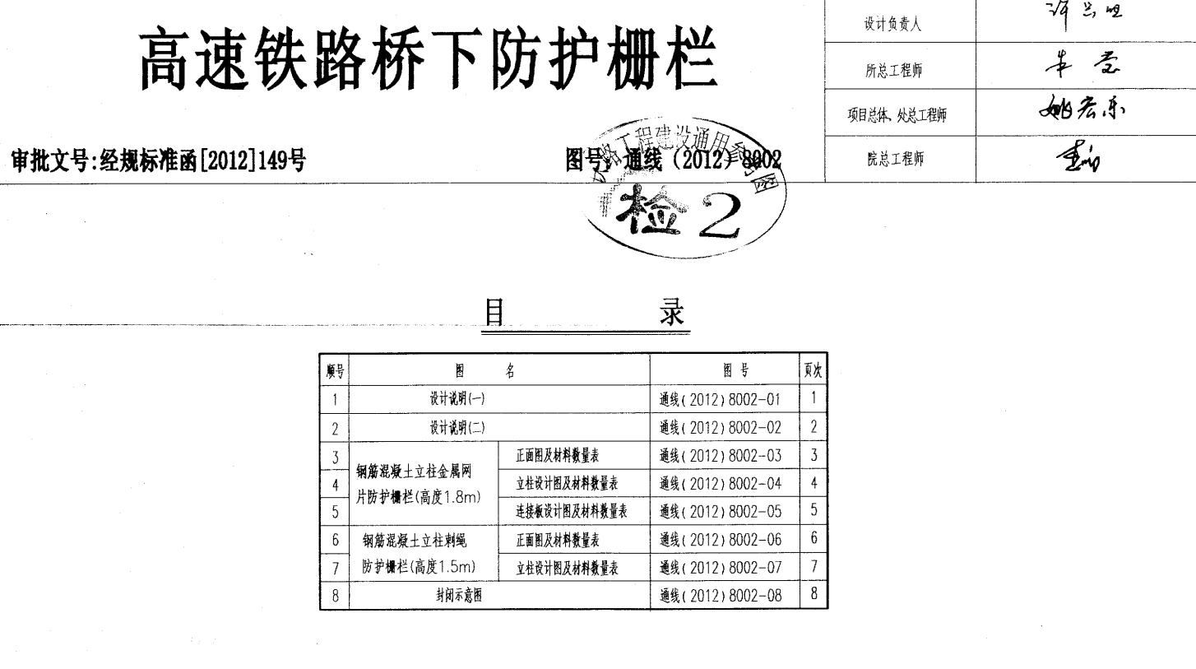

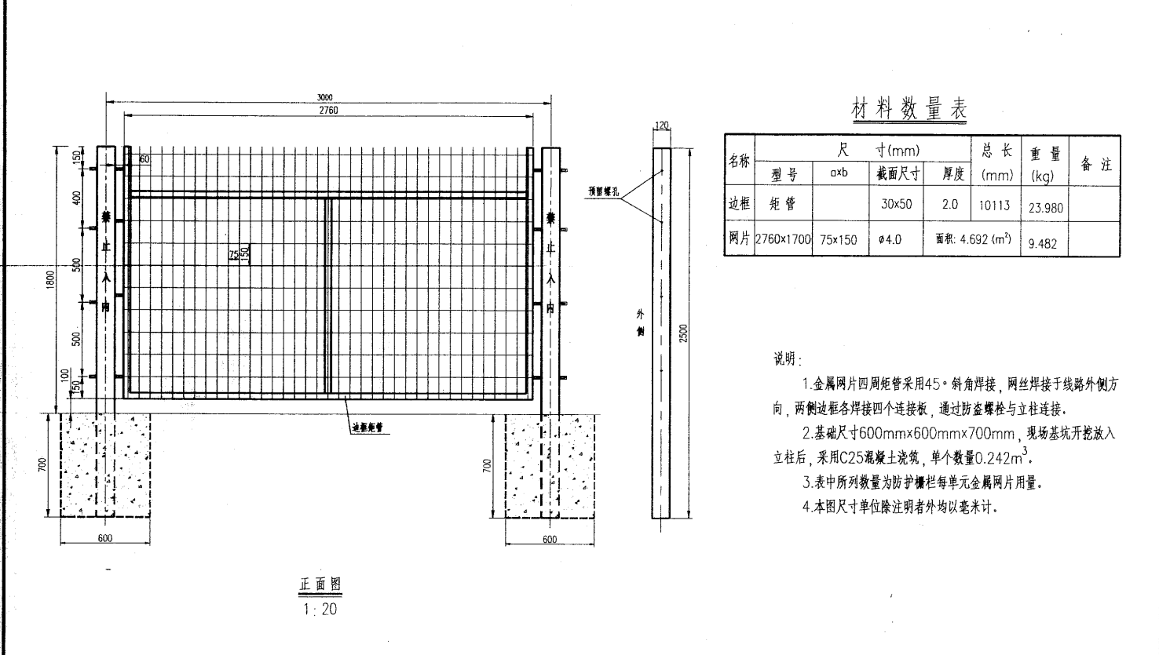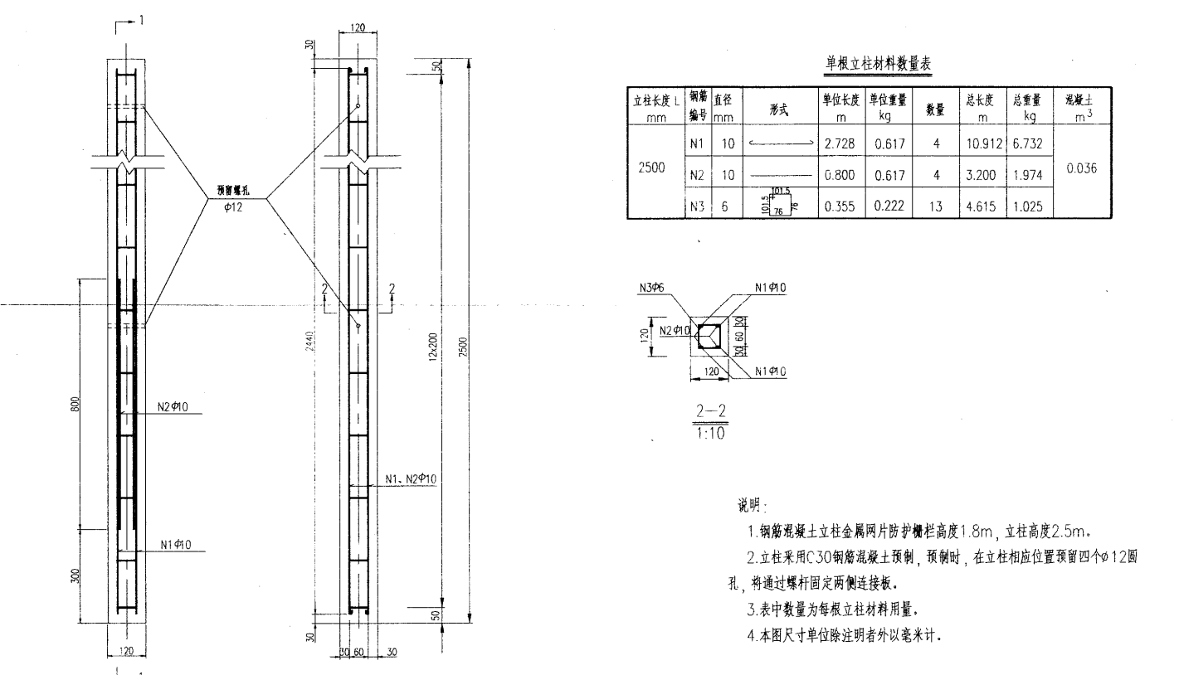

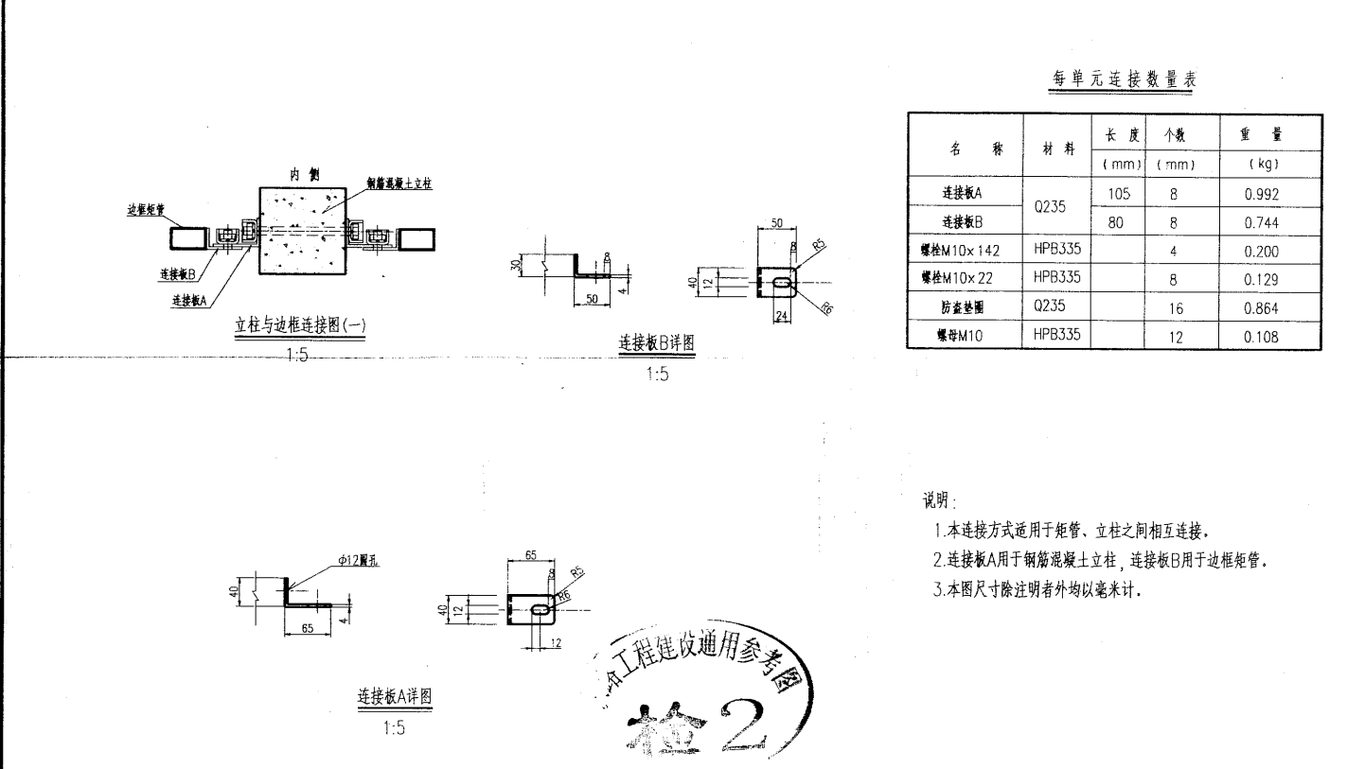

现场图片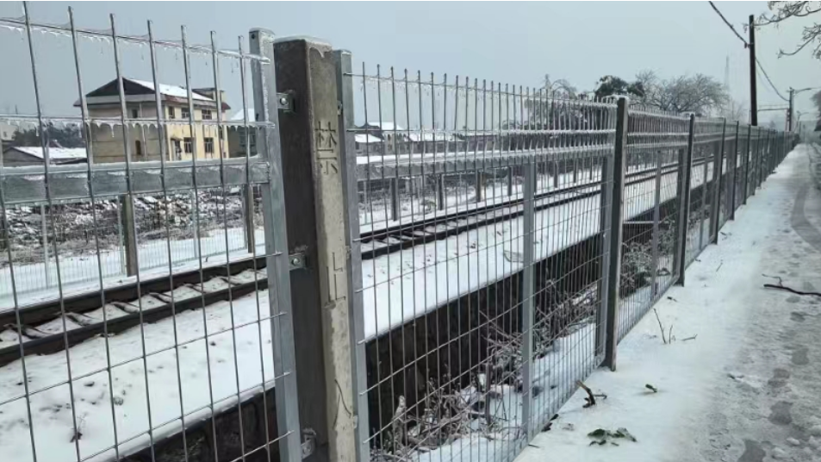：

1.